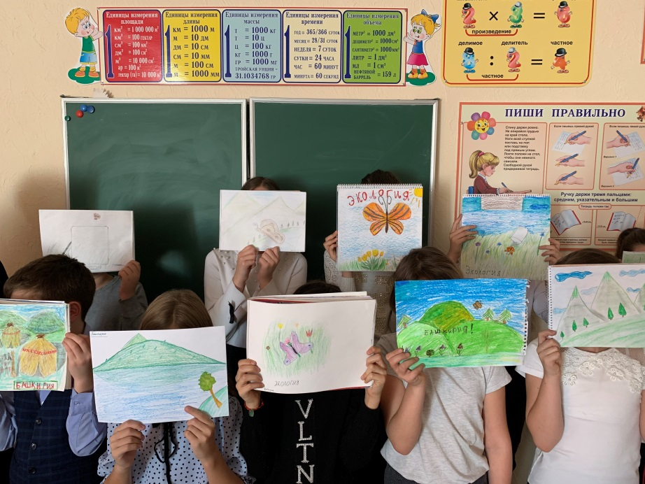 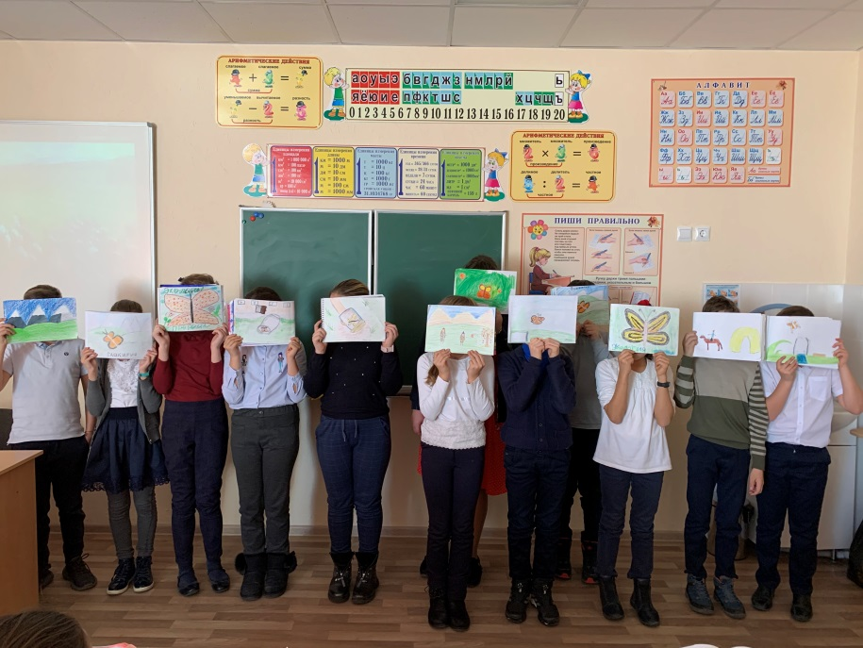

Знай, люби свой край

***Знай, люби, оберегай свой родной край***